Минобрнауки России

Федеральное государственное бюджетное образовательное

учреждение высшего образования

**НИЖЕГОРОДСКИЙ ГОСУДАРСТВЕННЫЙ ТЕХНИЧЕСКИЙ УНИВЕРСИТЕТ**

**ИМ. Р.Е. АЛЕКСЕЕВА**

ИНСТИТУТ РАДИОЭЛЕКТРОНИКИ И ИНФОРМАЦИОННЫХ ТЕХНОЛОГИЙ

Курс “Сети и телекоммуникации”

**Отчет по лабораторной работе №3**

Выполнил: студент группы 18 В-1

Смирнов А. А.

Проверил: Гай В.Е.

Нижний Новгород 2020

1. Задание на работу:

Для экспериментов использовать схему из первой лабораторной работы. Все ip-адреса (или маски) необходимо поменять так, чтобы адрес сети у всех компьютеров был один. Все действия должны быть выполнены в симуляторе сетей CORE.

Часть 1. Формирование запроса и получение ответа

1. Начать захват пакетов при помощи WireShark.

2. Сформировать кадр ARP-запроса с помощью утилиты PackETH и отправить его в сеть (компьютеры выбрать самостоятельно).

3. Убедиться, что был получен кадр ARP-ответа, соответствующий посланному запросу. Захваченные пакеты сохранить для отчета. Вывести arp таблицу (команда «arp»).

4. Прекратить захват пакетов.

Часть 2. ARP-спуфинг

1. Выделить на схеме и обозначить три компьютера: A, B, Сервер.

2. Подготовить кадр ARP-ответа, направляемый Сервером хосту А с помощью программы PackETH. Кадр должен быть составлен так, чтобы MAC-адресу Сервера соответствовал IP-адрес хоста В. Вывести arp таблицу на хосте А. Отправить сформированный пакет от Сервера хосту А.

Для запуска packEth в консоли выполните команду «xhost +», в консоли узла «DISPLAY=:0 packeth» или «DISPLAY=:0 packeth --sync».

netcat (англ. net сеть + cat) — утилита Unix, позволяющая устанавливать соединения TCP и UDP, принимать оттуда данные и передавать их.

Организация чата между узлами с помощью netcat:

1. На первом узле (192.168.1.100):

$ nc -lp 9000

2. На втором узле:

$ nc 192.168.1.100 9000

3. Начать захват пакетов при помощи WireShark на Сервере.

4. Попытаться установить соединение между хостом А и хостом В с помощью программы netcat (А отправляет сообщения В). Убедиться, что запросы от хоста A, направленные хосту В поступают на Сервер.

5. Прекратить захват пакетов.

6. Сохранить для отчета отправленный кадр ARP-ответа и несколько перехваченных пакетов, переданных на Сервер, arp таблицу хоста А.

Перед началом работы мне было необходимо переделать свою схему, точнее поменять ip-адреса так, чтобы адрес сети у всех компьютеров был один.

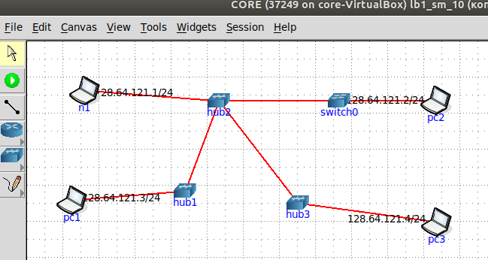

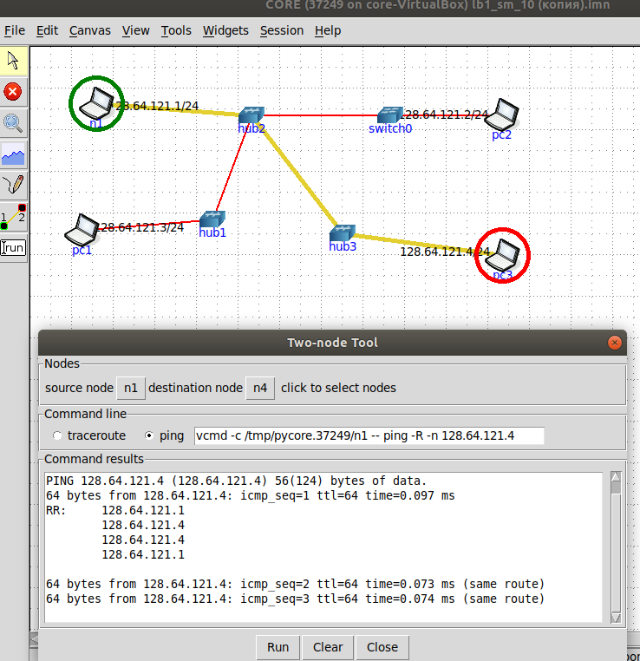

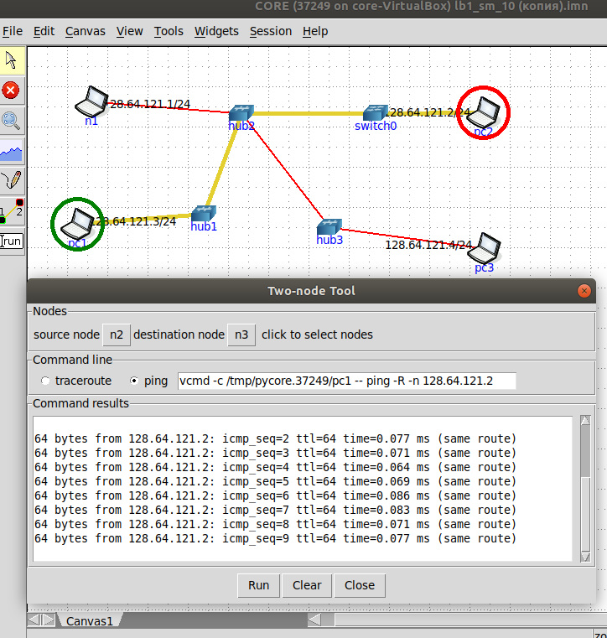

Часть 1. Формирование запроса и получение ответа

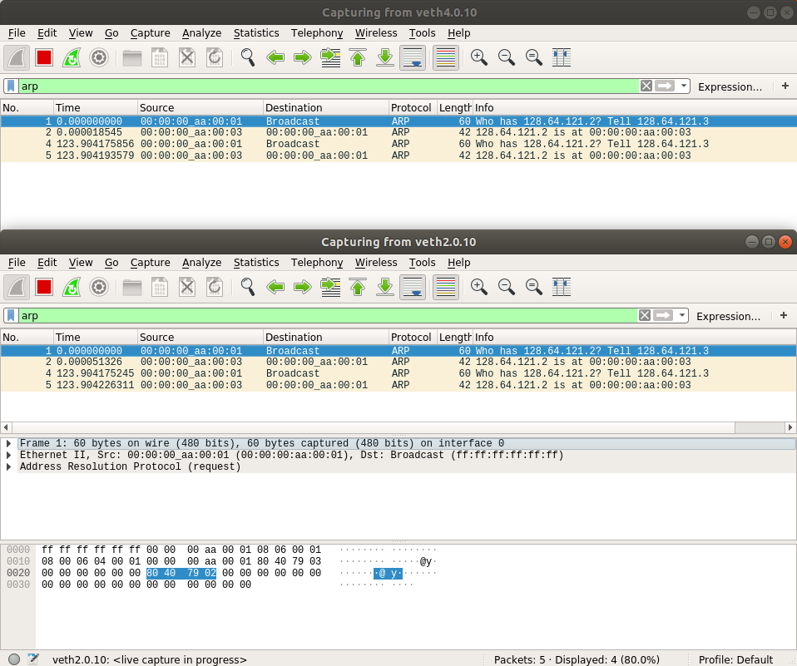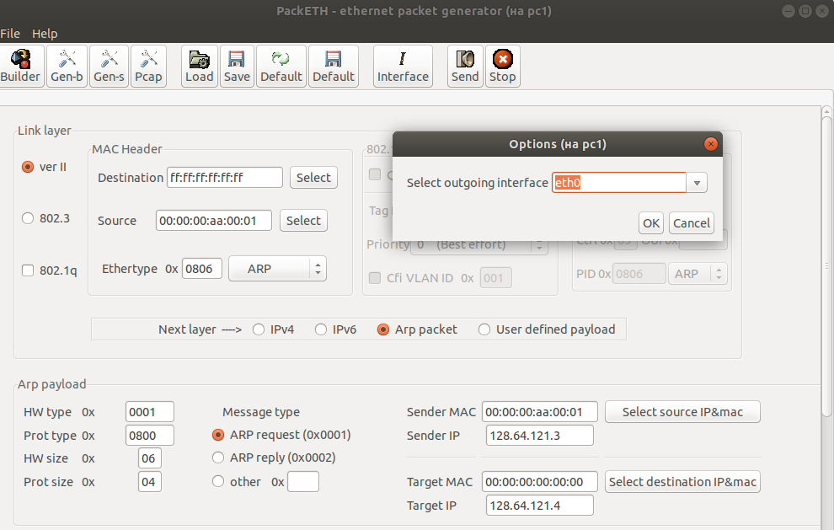Запустим wireshark на pc1 и pc2, а также packet на pc1 и отправим arp запрос

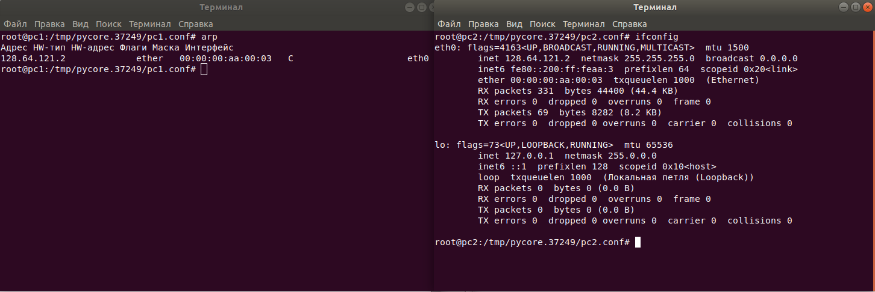

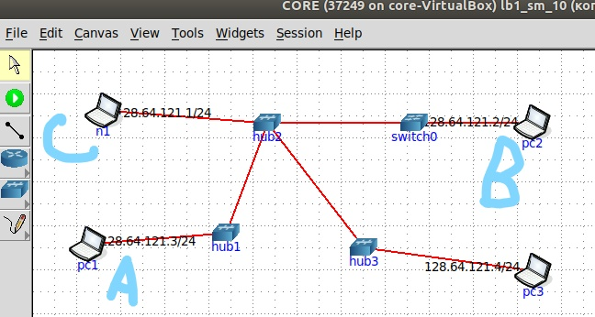Часть 2. ARP-спуфинг

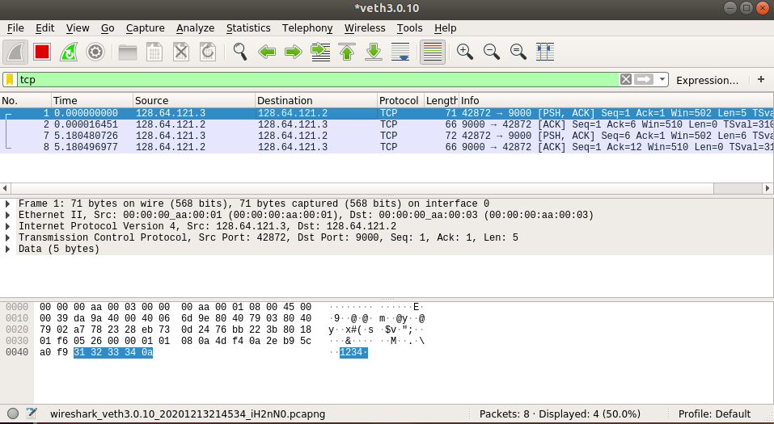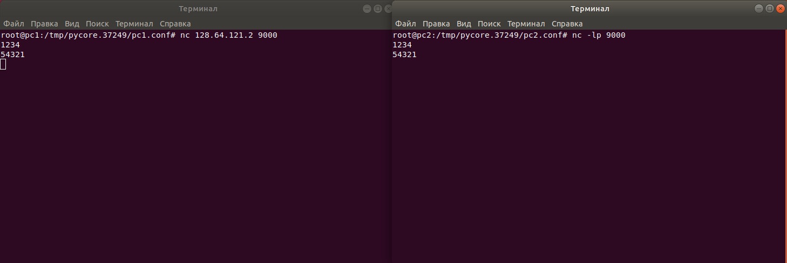Связываем A и B по tcp протоколу

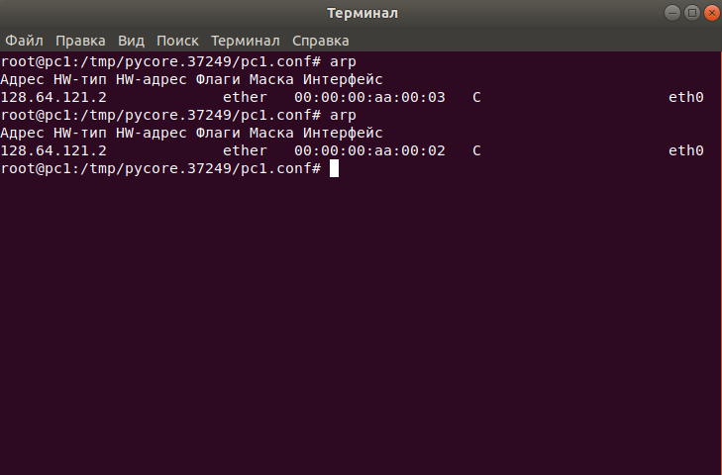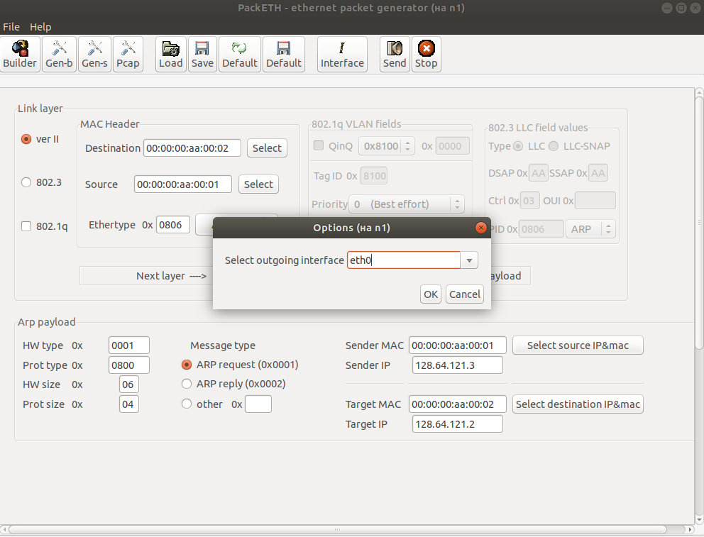Отправим arp запрос на подмену MAC адреса сервер

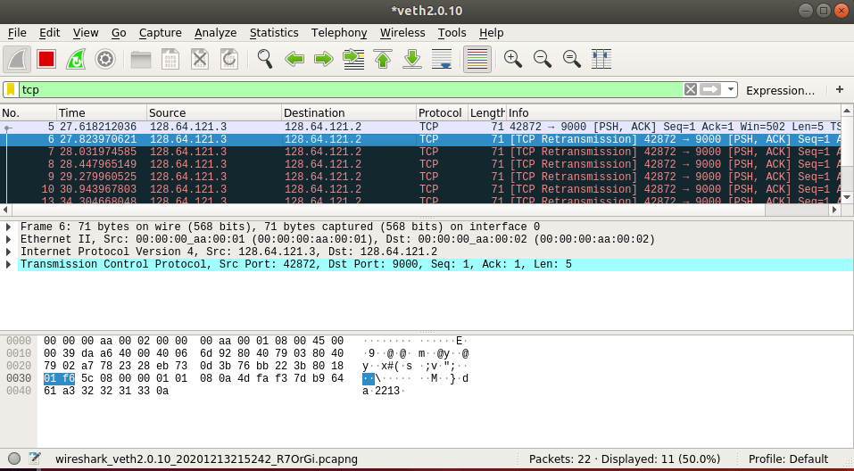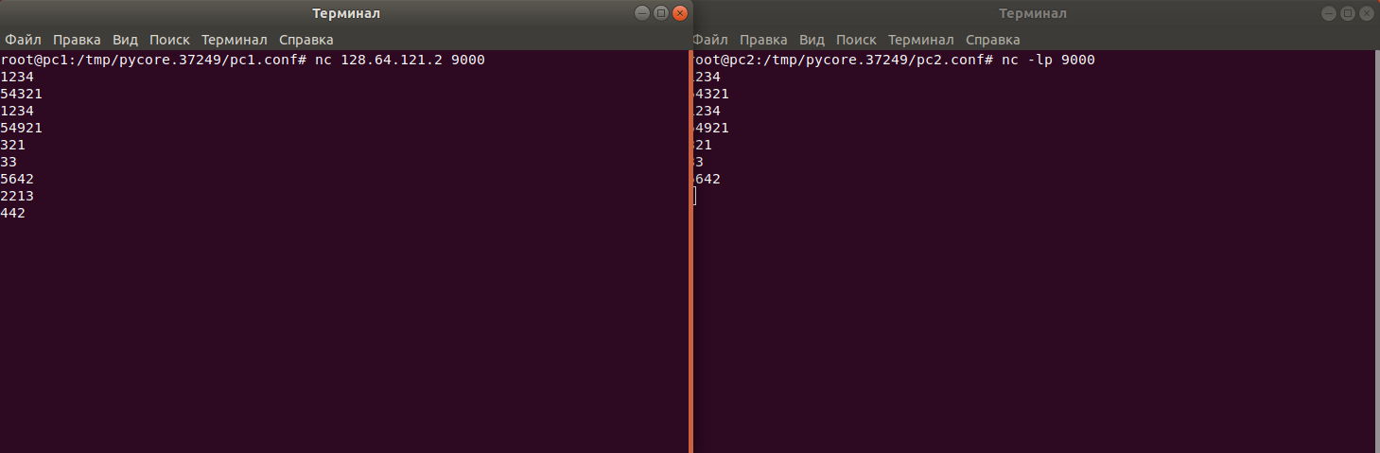

Чёрные – не дошедшие пакеты из-за подмены, но через какое-то время mac адреса обновятся и запросы придут на сервер